
KEMENTERIAN PENDIDIKAN TINGGI, SAINS,
DAN TEKNOLOGI
UNIVERSITAS MALIKUSSALEH
FAKULTAS HUKUM
Komplek Kampus Bukit Indah, Jl. Jawa – Blang Pulo Kecamatan Muara Satu
Laman : https://law.unimal.ac.id Email: fh@unimal.ac.id Telpon : 081167001504

Daftar Kelengkapan Berkas Persyaratan Daftar Sidang
Nama :
NIM :
Bagian :
No HP/Wa :

No | Persyaratan | Vol | Ada ( √ ) | ParafStaf | Keterangan
1 | Fotocopy cover skripsi yang sudah di ACC oleh Pembimbing Utama | 1eks
2 | Fotocopy KRS yang sudah di setujui oleh dosen wali | 1eks
3 | Fotocopy Sk bimbingan Tugas Akhir | 1eks
4 | Transkrip nilai terakhir dari Portal yang sudah di tandatangani oleh KAJUR beserta lampirkan Rapor transkrip manual | 1eks
5 | 1 Map Batik di dalamnya isi Fotocopy KTP, KK, dan Ijazah Terakhir. | 1eks
6 | Melampirkan fotocopy lembar pengesahan buku putih seminar proposal Tugas Akhir | 1eks
7 | Melampirkan bukti hasil cek Plagiasi Draf Skripsi dan artikel (Jurnal) yang diterbitkan dari Lab Fakultas Hukum | 1 eks
8 | Melampirkan fotocopy Bukti Jurnal Accepted Letter di terima | 1 eks
9 | Melampirkan Surat Keterangan Pendamping Ijazah (SKPI) | 1 eks
10 | Pas Foto Hitam Putih Ukuran 3x4 5 Lembar dan 4x6 5 Lembar (Khusus wanita memakai ciput)

Koordinator Prodi Hukum,
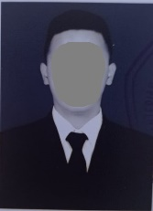
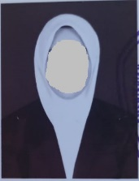
DTO

Eko Gani PG, S.H., M.H.
NIP 198801302022031003
Contoh Pas Foto: Laki-laki Perempuan

Catatan :Semua berkas persyaratan untuk daftar sidang tersebut di atas, di masukkan dalam map buffalo warna merah sesuai dengan urutan.

